Evangelio de Lucas
Capítulo 20

1 Sucedió que un día en que Jesús enseñaba al pueblo en el Templo y anunciaba la Buena Noticia, se le acercaron los sumos sacerdotes y los escribas con los ancianos,

2 y le dijeron: «Dinos con qué autoridad haces estas cosas o quién te ha dado esa autoridad».

3 Jesús les respondió: «Yo también quiero preguntaros algo. Decidme:

4 El bautismo de Juan, ¿venía del cielo o de los hombres?».

5 Ellos se hacían este razonamiento: «Si respondemos: "Del cielo", él nos dirá: "¿Por qué no creísteis en él?".

6 Y si respondemos: "De los hombres", todo el pueblo nos apedreará, porque está convencido de que Juan era un profeta».

7 Y dijeron que no sabían de dónde venía.

8 Jesús les respondió: «Yo tampoco os diré con qué autoridad hago esto».

9 Y luego dijo al pueblo esta parábola: «Un hombre plantó una viña, la arrendó a unos viñadores y se fue por largo tiempo al extranjero.

10 Llegado el momento, les envió a un servidor para que le entregaran la parte de los frutos que le correspondía. Pero los viñadores lo golpearon y lo echaron con las manos vacías.

11 Envió a otro servidor; y también a éste lo golpearon, lo ultrajaron y lo echaron con las manos vacías.

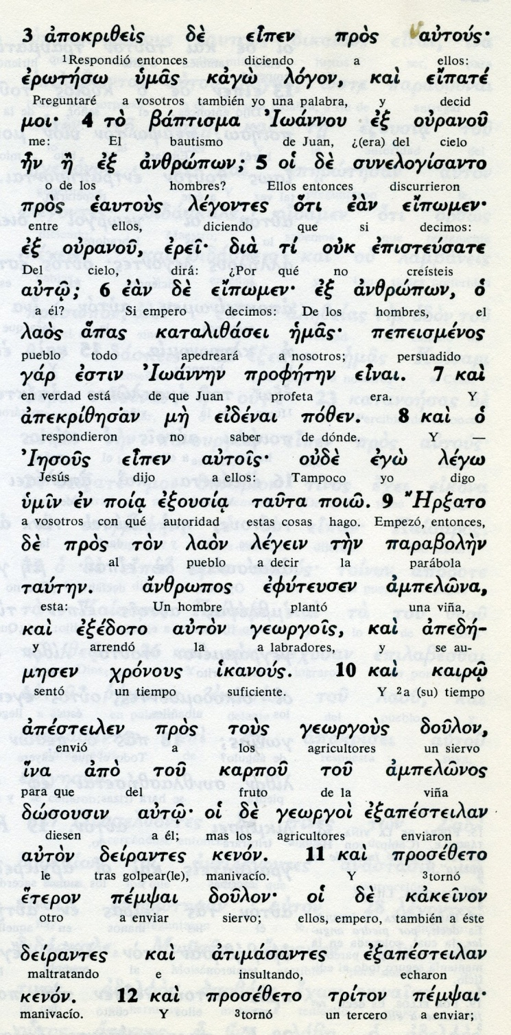

12 Mandó después a un tercero, y a él también lo hirieron y lo arrojaron afuera.

13 El dueño de la viña pensó entonces: "¿Qué haré? Voy a enviar a mi hijo muy querido: quizá tengan consideración con él".

14 Pero los viñadores, al verlo, se dijeron: "Este es el heredero, vamos a matarlo, y la herencia será nuestra".

15 Y arrojándolo fuera de la viña, lo mataron. ¿Qué hará con ellos el dueño de la viña?

16 Vendrá, acabará con esos viñadores y entregará la viña a otros». Al oír estas palabras, dijeron: «¡Dios no lo permita!».

17 Pero fijando en ellos su mirada, Jesús les dijo: «¿Qué significa entonces lo que está escrito: "La piedra que los constructores rechazaron ha llegado a ser la piedra angular"?

18 El que caiga sobre esta piedra quedará destrozado, y aquel sobre quien ella caiga, será aplastado».

19 Los escribas y los sumos sacerdotes querían detenerlo en ese mismo momento, porque comprendían que esta parábola la había dicho por ellos, pero temieron al pueblo.

20 Ellos comenzaron a acecharlo y le enviaron espías, que fingían ser hombres de bien, para lograr sorprenderlo en alguna de sus afirmaciones, y entregarlo al poder y a la autoridad del gobernador.
- - - - - - - - - - - - -
La parabola de la viña y de los viñadores que matan al hjo de dueño, se repite en Mateo y Marcos (Mt 21.31.46 y Mc.12-16) y enlaza con la profecia de Isaías (Is 5. 1-4) que es quien primero alude a la viña de Yaveh.
Es clara y explicitamente alude a lo que va a acontecer en breve con la muerte del Mesías enviado por el dueño de toda viña.
Los oyentes no saben el significado ni la intención que Jesús da a sus palabras, pero lo entenderán después. Y a lo largo de los siglos.
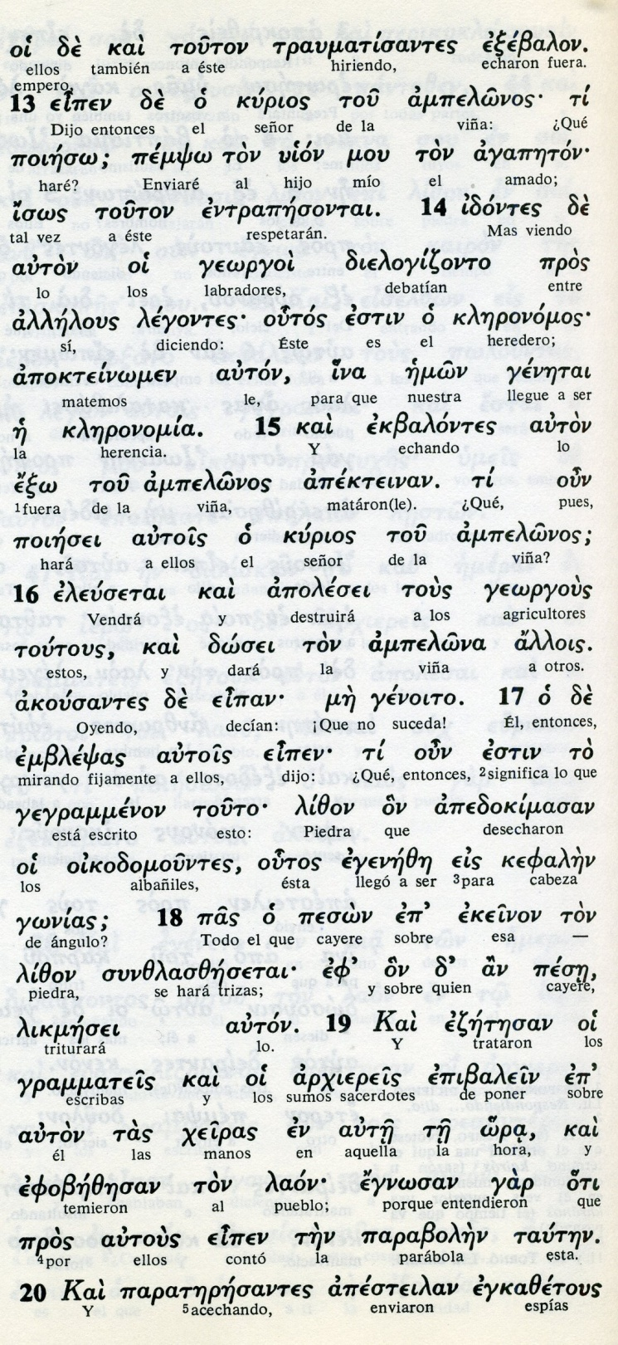

Conceptos básicos

ampelonos: viña
agapeton: el amado
georgoi: labradores
exebalo :expulsaron, arrojaron
kleronomia: herencia
apekterinan: mataron
lizon: piedra
oikodomountes: constructores
likmesei: triunfará

21 Y le dijeron: «Maestro, sabemos que hablas y enseñas con rectitud y que no tienes en cuenta la condición de las personas, sino que enseñas con toda fidelidad el camino de Dios.

22 ¿Nos está permitido pagar el impuesto al César o no?».

23 Pero Jesús, conociendo su astucia, les dijo:

24 «Muéstrenme un denario. ¿De quién es la figura y la inscripción que tiene?». «Del César», respondieron.

25 Jesús les dijo: «Dad al César lo que es del César, y a Dios, lo que es de Dios».

26 Así no pudieron sorprenderlo en ninguna palabra delante del pueblo y, llenos de admiración por su respuesta, tuvieron que callarse.

27 Se le acercaron algunos saduceos, que niegan la resurrección,

28 y le dijeron: «Maestro, Moisés nos ha ordenado: "Si alguien está casado y muere sin tener hijos, que su hermano, para darle descendencia, se case con la viuda".
- - - - - - - - - - - - - - -
La trampa que le propusieron en ese momento estaba en carne viva entre los habitantes de Judea y Samaría, que debían pagar los tributos directamente a los romanos para enviarlos a Roma. Galilea no tributaba para Roma, sino para Herodes Antipas. Pero sus tributos eran mayores.

Decir si o decir no era un motivo de acusación y de probable castigo. ¿Cómo saldria Jesús de aquella respuesta?

Con la inteligencia que demuestra su escapatoria. Enseñad una moneda... ¿De quién esta imagen?, Dad al que tiene la imgen lo que es suyo. Ah, y no dejéis de dar a Dios lo que a Dios corresponde

Jesus es Rey, pero no toma partido por los reinos de la tierra. Su Reino no es de este mundo, ni de este tiempo. Su Reino es otra cosa. Y su reinado es seguro, duradero y justo. Y sus tributos no se cotizan en monedas de la tierra.
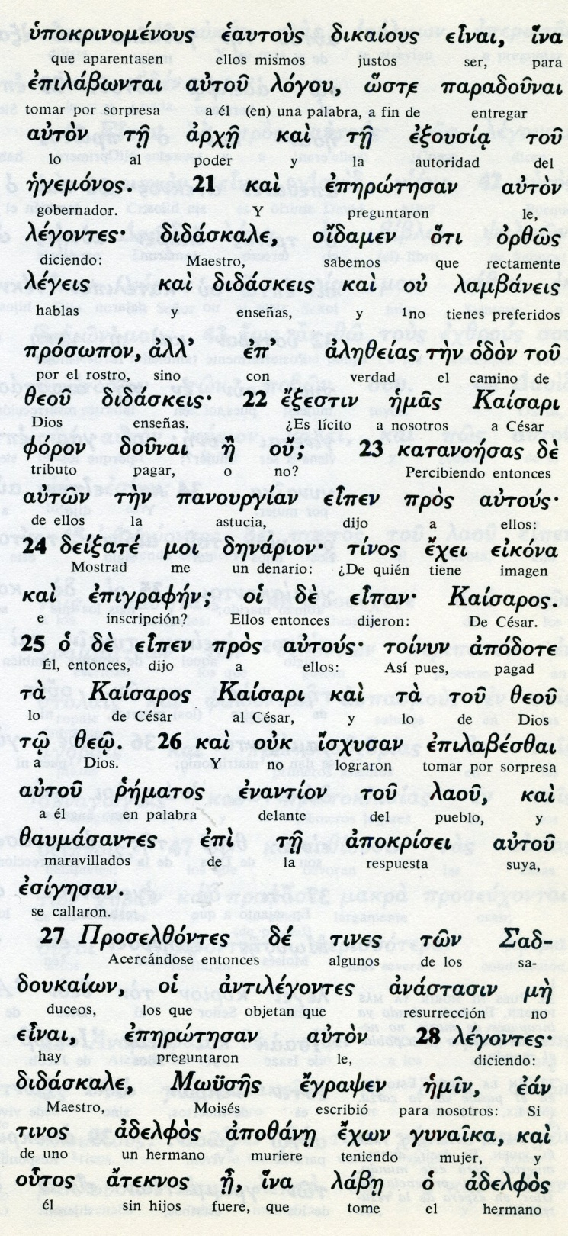

Conceptos básicos

arje: poder,
exousia: autoridad
egemonos: gobernador
alezeia: verdad
odon: camino
didaskeis: enseñas
foron: tributo
rematos: palabra, sentencia
apokriseo: respuesta

29 Ahora bien, había siete hermanos. El primero se casó y murió sin tener hijos.

30 lo mismos el segundo

31 se casó con la viuda, y luego el tercero. Y así murieron los siete sin dejar descendencia.

32 Finalmente, también murió la mujer.

33 Cuando resuciten los muertos, ¿de quién será esposa, ya que los siete la tuvieron por mujer?».

34 Jesús les respondió: «En este mundo los hombres y las mujeres se casan,

35 pero los que sean juzgados dignos de participar del mundo futuro y de la resurrección, no se casarán.

36 Ya no pueden morir, porque son semejantes a los ángeles y son hijos de Dios, al ser hijos de la resurrección.

37 Que los muertos van resucitar, Moisés lo ha dado a entender en el pasaje de la zarza, cuando llama al Señor el Dios de Abraham, el Dios de Isaac y el Dios de Jacob.

38 Porque él no es Dios de muertos, sino de vivientes; todos, en efecto, viven para él».

39 Tomando la palabra, algunos escribas le dijeron: «Maestro, has hablado bien».
-- - - - - - - - - - -

Con ironía Lucas recuerda que los saduceos le someten a una pregunta ingenua, en la que de partida no creeen, por lo que Jesús no respondió ni una cosa ni la contraria.
Pero Jesús sigue con muchas respuestas inteligentes. No solo voy a responder, sino a deciros que sois ignorantes o farsantes: en el otro mundo, a diferencia de éste, los hombres sí resusicitarán, pero serán como ángeles, no con cuerpo que se vincula con esposos o esposas, sino espiritual, que esta más allá de la materia.
Les añadió otra información. Dios es Dios de vivos, no de muertos: Abraham Moisés, David no son muertos, son ya vivos ante Dios.

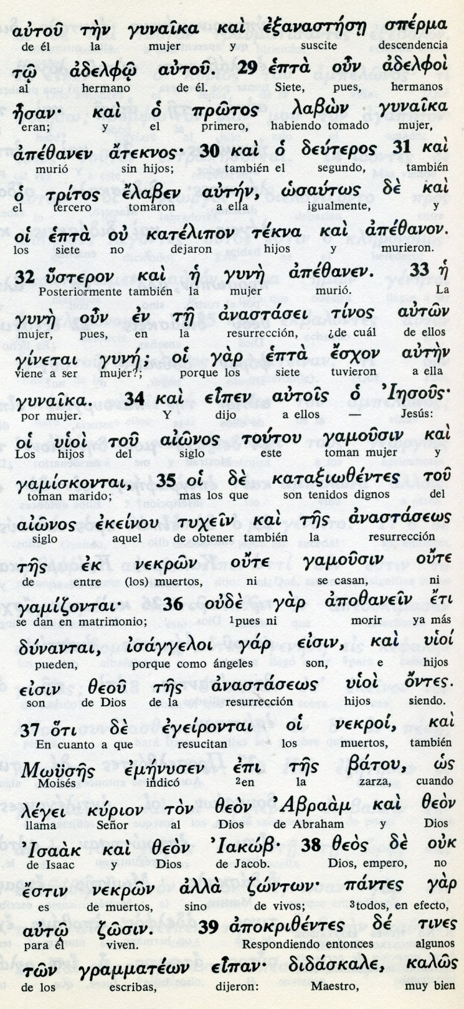

Conceptos básicos

gimnaika: esposa
adelfo: hermano
ateknos: hijos
anastasei: resurrección
nekron: muertos, difuntos
dsonton: vivos
ejerontai: resucitan

40 Y ya no se atrevían a preguntarle nada.

41 Jesús les dijo entonces: «¿Cómo se puede decir que el Mesías es hijo de David,

42 si el mismo David ha dicho en el Libro de los Salmos: "Dijo el Señor a mi Señor: Siéntate a mi derecha,

43 hasta que ponga a tus enemigos debajo de tus pies"?

44 Si David lo llama "Señor", ¿cómo puede ser hijo suyo?».

45 Y dijo a los discípulos, de manera que lo oyera todo el pueblo:

46 «Tengan cuidado de los escribas, a quienes les gusta pasearse con largas vestiduras, ser saludados en las plazas y ocupar los primero asientos en las sinagogas y en los banquetes;

47 que devoran los bienes de las viudas y fingen hacer largas oraciones. Esos serán juzgados con más severidad».

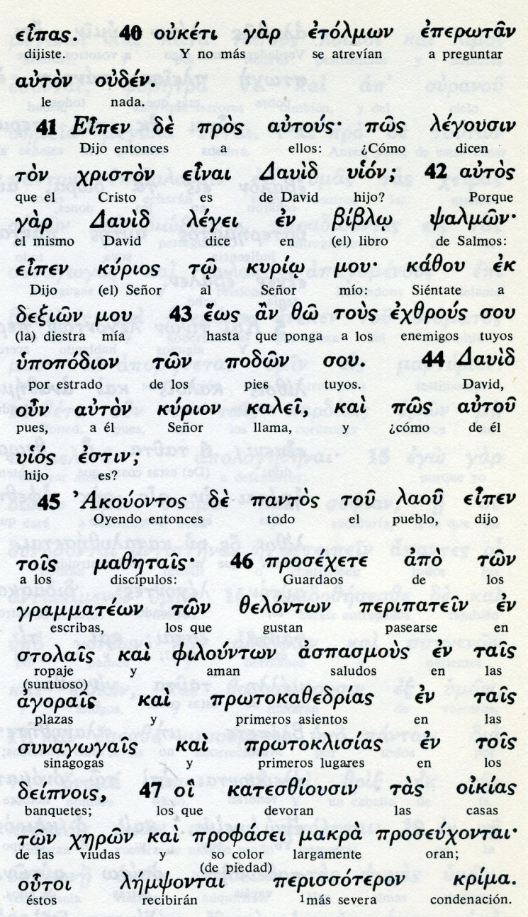

Exégesis
Más profecias y parábolas

El relato que Lucas sigue en los últimos días es muy similar a lo que narra Marcos y Mateo. Es muy probable que la fuente en donde tomaron los datos fuera muy común, acaso un protoevangelio escrito muy primerizo relatando los hechos de la pasion y precedentes. ¿Fue la fuente Q?
La igualdad de datos y de interveniones lo hacen mas que posible, casi seguro.

1. La autoridad de Jesús

Los dirigentes del templo, los ancianos, llegaron pronto a pedir a Jesús que se identificara y justificara con qué autoridad predicaba en el templo y expulsaba a los mercaderes.
Es conforme con los otros sinópticos, ya que la respuesta hábil de Jesús fue otra pregunta. "Yo tambien os haré una pregunta: "El bautismo de Juan ¿era de Dios o de los hombres?"
La reacción de ellos fue el silencio. Si decían de Dios ¿por que no lo recibieron? Si decían de los hombres, la gente que miraba les apredearía.
Entonces dijeron: "No lo sabemos",
Jesús se plantó ante ellos y dijo: "Pues tampoco yo diré con qué autoridad obro.

2. Los viñadores homicidas

La parábola de los viñadores homicidas se relata igual que en Marcos y en Mateo. Echaron a los mensajeros del dueño. Y cuando al final mandó a su hijo, pensando que lo respetarían, lo mataron fríamente para quedarse con la viña.
¿Que hará el amo de la viña con tales viñadores? Irá, los matará y dará la viña a otros que paguen su parte en los frutos.
Muchos de los oyentes, que entendieron que la viña era Israel y el hijo era el mismo Jesús, respondieron: "No lo quiera Dios"

Entonces Jesús añadió la comparación de la piedra angular, desechada por los constructores, pero necesaria para poder sostener el arco. Lucas añade: el que caiga sobre esta piedra se estrellará y sobre quien caiga ella será aplastado.

3. El tributo del césar

Pronto le llegaron los intentos de hacerle decir algo que le llevara a la condenación. Nada mejor que ponerle en un aprieto con el tema de los tributos.
Los fariseos le preguntaron ¿Es lícito pagar tribuno al césar a nosotros que somo un pueblo elegido por Dios?
Jesus adivinó sus malas intenciones: si dice que hay que pagar sera un adicto a los romanos, un traidor, y habrá que condenarle. Si dice no, sera enemigo del templo, un rebelde, y hay que condenarle.
Jesús les respondió. Enseñadme una moneda. ¿De quien es esta imagen?
Le responderon : del césar.
Pues dad al césar lo que es del césar y a Dios lo que es de Dios

4. La resurrección de los muertos

Se enteraron los saduceos que les había acorrolado a los fariseos y se alegraron. Un grupo de ellos fue a ponerle otra cuestión: Había entre nosotros uno que murió y su hermano se casó con su esposa por la ley del levirato. También murió este y el tercero hizo lo mismo. El caso es que los otros cuatro también lo hicieron. Cuando venga la resurrección ¿de quién será esposa, pues estuvo casada con los siete?
Jesús con estos saduceos fue directo al grano: "¡Qué necios e ignorantes sois! En la otra vida los hombres serán como ángeles. No habrá ni esposos ni esposas". Vuestra pregunta es infantil, vino a decirles. Con Jesús no podían
También se sintieron ellos frustrados

5 El hijo de David

Ahora les propuso a todos Jesús su cuestión. ¿De quien es hijo el Mesías?
De David, le respondieron. ¿Pues cómo David le llama, en un salmo (110.1 "Dijo el Señor a mi Señor. Siente a mi derecha? ¿Llama "mi señor" a su propio hijo?"
Se quedaron sin palabra los adversarios. Pero Jesús les hizo tragar la verdad. El Mesias sólo es hijo de Dios y por eso es señor de David y de todos los reyes y hombres del mundo y de la historia.

